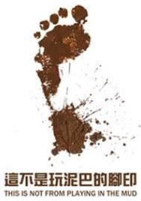

**舊鞋救命**

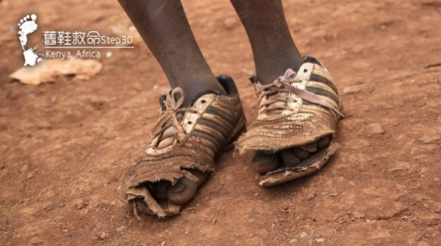

對一個肚子餓的人，愛看起來長得像一碗白飯，對一個孤單的朋友，愛看起來像陪伴，而對一個腳底被沙蚤侵蝕的孩子，愛看起來就像是一雙完善的球鞋。邀請全校師生加入非洲救援活動，用二手鞋幫助非洲赤貧地區學童遠離沙蚤，能夠健康的上學，分享愛在這世界最需要的地方！

5/22(二) ～ 5/24(四)

第1.2.3節 下課時間

舊鞋捐贈：至善樓 教室四

運費捐款：至善樓 閱覽室前

日期　時間

地點

**為了體恤公務繁忙的教職同仁，會派小志工到各辦公室，協助將舊鞋拿到教室四進行捐贈。**

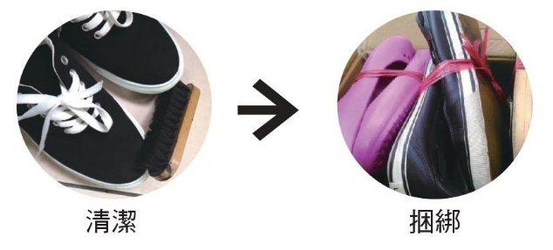

**捐鞋步驟說明：**

(一)清潔鞋子： (二)捆綁鞋子：

1.外觀：除塵擦拭 請利用鞋帶或是細繩子綑綁，

2.鞋墊：清洗乾淨 使雙腳不分離。

3.拿去曬太陽。 (若無使用繩子捆綁，則由輔導室提供

尼龍繩，並歸還塑膠袋或紙袋)

